
О внесении изменения и дополнений в постановление акимата Мангистауской области от 22 июля 2014 года № 180 "Об утверждении регламента государственной услуги "Предоставление туристской информации, в том числе о туристском потенциале, объектах туризма и лицах, осуществляющих туристскую деятельность"
Утративший силу
Постановление акимата Мангистауской области от 20 ноября 2014 года № 285. Зарегистрировано Департаментом юстиции Мангистауской области 22 декабря 2014 года № 2558. Утратило силу - постановлением акимата Мангистауской области от 28 сентября 2015 года № 291
Сноска. Утратило силу постановлением акимата Мангистауской области от 28.09.2015 № 291(вводится в действие по истечении десяти календарных дней после дня его первого официального опубликования).
Примечание РЦПИ.
В тексте документа сохранена пунктуация и орфография оригинала.
В соответствии с Законом Республики Казахстан от 15 апреля 2013 года «О государственных услугах» и приказом Министра экономики и бюджетного планирования Республики Казахстан от 12 мая 2014 года № 133 «О внесении изменений и дополнения в приказ Министра экономики и бюджетного планирования Республики Казахстан от 14 августа 2013 года № 249 «Об утверждении Правил по разработке стандартов и регламентов государственных услуг» (зарегистрировано в Реестре государственной регистрации нормативных правовых актов за № 9432)акимат области ПОСТАНОВЛЯЕТ:
1. Внести в постановление акимата Мангистауской области от 22 июля 2014 года № 180 «Об утверждении регламента государственной услуги «Предоставление туристской информации, в том числе о туристском потенциале, объектах туризма и лицах, осуществляющих туристскую деятельность» (зарегистрировано в Реестре государственной регистрации нормативных правовых актов за № 2488, опубликовано 2 сентября 2014 года в информационно – правовой системе «Әділет») следующие изменение и дополнения:
в регламенте государственной услуги «Предоставление туристской информации, в том числе о туристском потенциале, объектах туризма и лицах, осуществляющих туристскую деятельность», утвержденного указанным постановлением:
приложение регламента государственной услуги «Описание последовательности процедур (действий)» изложить в новой редакции согласно приложению 1 к настоящему постановлению;
дополнить пунктом 9 следующего содержания:
«9. Подробное описание последовательности процедур (действий), взаимодействий структурных подразделений (работников) услугодателя в процессе оказания государственной услуги, а также описание порядка взаимодействия с иными услугодателями и (или) Центром и порядка использования информационных систем в процессе оказания государственной услуги отражается в справочнике бизнес-процессов оказания государственной услуги согласно приложению 2 к настоящему Регламенту.Справочник бизнес-процессов оказания государственной услуги размещается на интернет-ресурсе услугодателя.»;
дополнить приложением 2 согласно приложению 2 к настоящему постановлению.
2. Государственному учреждению «Управление туризма Мангистауской области» (Байжаунова Г.М.) обеспечить официальное опубликование данного постановления в информационно-правовой системе «Әділет» и в средствах массовой информации, размещение на интернет-ресурсе акимата Мангистауской области.
3. Контроль за исполнением настоящего постановления возложить на заместителя акима области Амиржанова Р.М.
4. Настоящее постановление вступает в силу со дня государственной регистрации в органах юстиции и вводится в действие по истечении десяти календарных дней после дня его первого официального опубликования.
Аким области А. Айдарбаев
«СОГЛАСОВАНО»
Руководитель государственного
учреждения «Управление
туризма Мангистауской области»
Байжаунова Г.М.
20 ноября 2014 г.

Приложения 1
к постановлению акимата
Мангистауской области
от 20 ноября 2014 года № 285
Приложения 1
к регламенту государственной услуги
«Предоставление туристской информации,
в том числе о туристском потенциале,
объектах туризма и лицах, осуществляющих
Туристскую деятельность»
Описание последовательности процедур (действий)
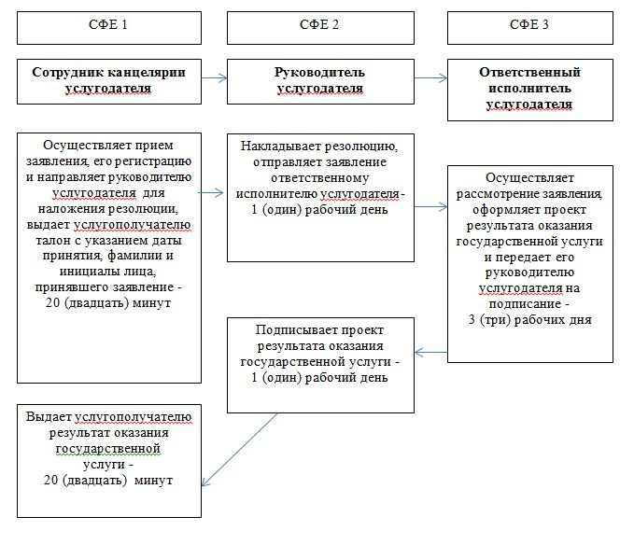
Примечание: расшифровка аббревиатур:
СФЕ – структурно-функциональная единица
Приложения 2
к постановлению акимата
Мангистауской области
от 20 ноября 2014 года № 285
Приложения 2
к регламенту государственной услуги
«Предоставление туристской информации,
в том числе о туристском потенциале,
объектах туризма и лицах, осуществляющих
Туристскую деятельность»
Справочник
бизнес-процессов оказания государственной услуги «Предоставление туристской информации, в том числе о туристском потенциале, объектах туризма и лицах, осуществляющих туристскую деятельность»
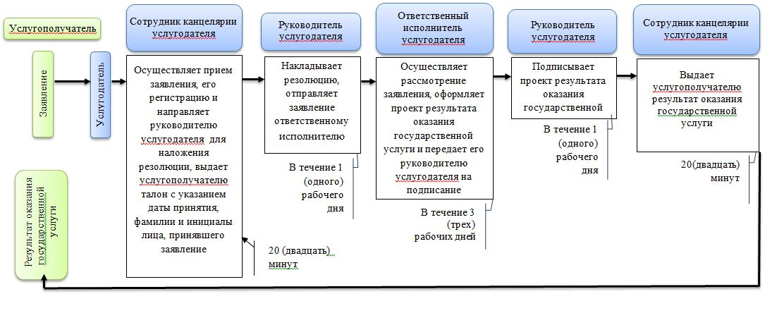
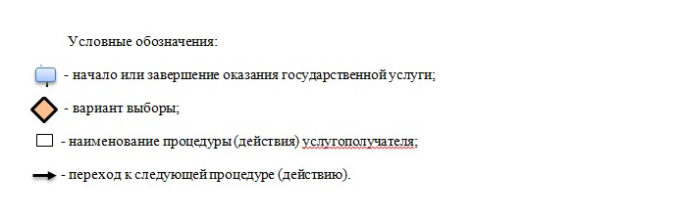

© 2012. РГП на ПХВ «Институт законодательства и правовой информации Республики Казахстан» Министерства юстиции Республики Казахстан

